第1篇 常用机构原理及设计资料
本篇以常用设备为载体，介绍常用机构即平面连杆机构、凸轮机构、间歇机构及其他机构的工作原理、应用及设计等内容。

第1章 平面机构的运动简图及自由度
平面运动副的定义和分类，平面机构运动简图的绘制，平面机构自由度的计算以及机构具有确定运动的条件。
复合铰链、局部自由度、虚约束的确定，平面机构运动简图的绘制。

机构是由具有确定的相对运动的构件组成的。当所有组成构件在同一平面内或在平行平面内运动，则为平面机构；否则为空间机构。本章讨论的是平面机构。

1.1 机构的组成

1.1.1 运动副的概念
机构是具有确定相对运动的多构件组合体，为了传递运动和动力，各构件之间必须以一定的方式连接起来，并且具有确定的相对运动。两构件之间直接接触并能产生一定相对运动的连接称为运动副，如轴与轴承、活塞与缸筒、车轮与钢轨以及一对轮齿啮合形成的连接，都构成了运动副。构件上参与接触的点、线、面，称为运动副元素。两构件只能在同一平面做相对运动的运动副，称为平面运动副。

1.1.2 自由度与约束条件
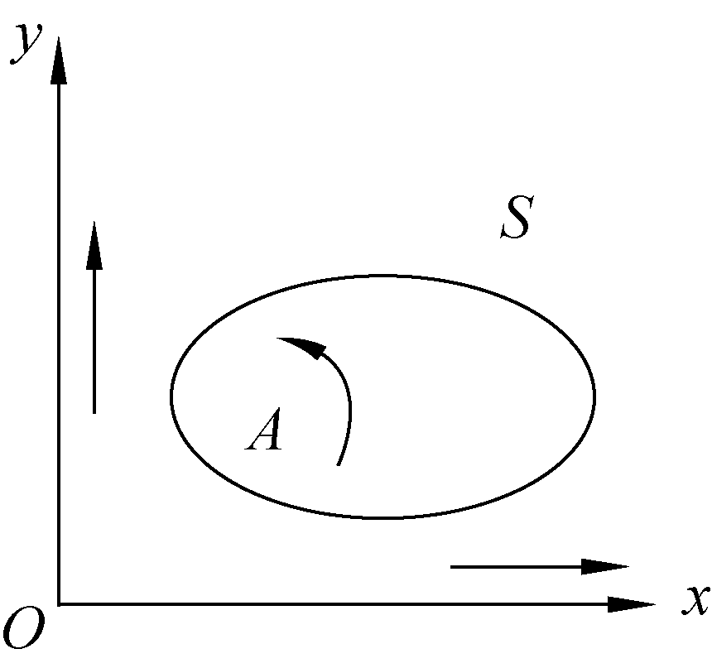
图1-1 平面构件的自由度
机构是构件的人为组合，各构件间具有确定的相对运动。构件的运动是指构件的位置、速度和加速度等参数的变化。如图1-1所示，在坐标系中，构件S有3个独立运动的可能性，即沿$x$轴、$y$轴方向移动和绕其上任意一点$g$的转动。构件可能出现的独立运动的数目称为自由度。一个做平面运动的自由构件有3个自由度。当一个构件与其他构件相互连接时，某些独立运动将受到限制，对构件独立运动所加的限制称为约束。约束增多，构件的自由度将减少，约束的数目与构件的连接形式有关。构件每增加一个约束，便失去一个自由度。

1.1.3 平面运动副的分类
按两构件间接触性质不同，平面运动副通常可分为低副和高副。
1. 低副
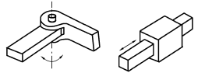
(a) 转动副 (b) 移动副
图1-2 平面低副
两构件通过面与面接触形成的运动副称为低副，如图1-2所示。根据构成低副的两构件间的相对运动的特点，又可分为转动副和移动副。转动副是两构件只能做相对转动的运动副。图1-2(a)所示的铰链连接组成转动副，一个转动副引入了两个约束，使构件失去了两个自由度。移动副是两构件只能沿某一轴线相对移动的运动副，如图1-2(b)所示，一个移动副也引入了两个约束，使构件失去了两个自由度。
2. 高副
两构件通过点或线接触形成的运动副称为高副。图1-3(a)所示为线接触，图1-3(b)所示为点接触，在图1-3(b)中，由构件2来观察，它限制构件1沿法线n—n方向的移动，形成一个约束，保留沿切线t—t方向独立的相对移动和绕接触点独立的转动，所以，一个高副引入一个约束，使构件失去了一个自由度。两轮齿接触、凸轮与其从动件的接触、火车车轮与铁轨的接触等都属于高副机构。
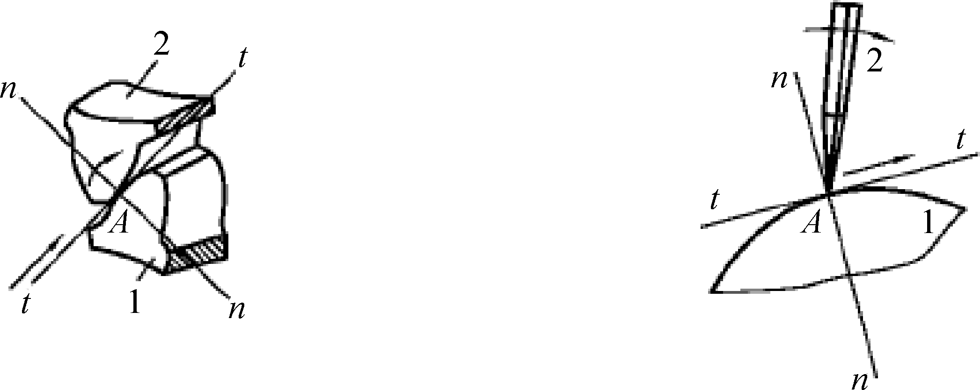
(a) 线接触 (b) 点接触
图1-3 平面高副
1,2—构件

1.2 平面机构的运动简图

1.2.1 机构运动简图的定义
在研究机构运动时，为了使问题简化，可以不考虑那些与运动无关的构件外形和运动副的具体构造，仅用简单线条和符号表示构件和运动副，并按比例定出各运动副的位置。这种表明机构各构件间相对运动关系的简单图形称为机构运动简图。

1.2.2 平面机构运动简图的绘制
机构运动简图符号如表1-1所示。
表1-1 机构运动简图符号(摘自GB4460—1984)
名 称 |  | 简图符号 | 名 称 |  |  | 简图符号
构  件 | 轴、杆 |  | 机  架 | 机 架 |  | 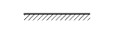
构  件 | 三副元素  构件 | 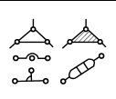 | 机  架 | 机架是转动  副的一部分 |  | 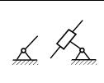
构  件 | 构件的永久  连接 | 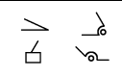 | 机  架 | 机架是移动  副的一部分 |  | 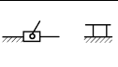
平面低副 | 转动副 | 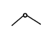 | 平面高副 | 齿轮副 | 外啮合  内啮合 | 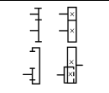
平面低副 | 移动副 | 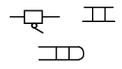 | 平面高副 | 凸轮副 |  | 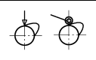

绘制平面机构运动简图通常可按以下步骤进行。
(1) 分析机构的结构和运动传递情况，找出固定件(机架)、原动件和从动件。
(2) 从原动件开始，按照传动路线仔细分析各构件间的相对运动性质和接触情况，确定构件数目和运动副的类型及数目。
(3) 选择视图平面，一般选择与构件运动平面相平行的平面作为视图平面。
(4) 根据机构的实际尺寸和图纸大小确定适当的长度比例尺
按照各运动副间的距离和相对位置，以规定的符号将各运动副表示出来。图中各运动副标以大写的英文字母，各构件标以阿拉伯数字，并将机构的原动件用箭头标明。
(5) 用直线或曲线将同一构件上的运动副连接起来，即为所要画的机构运动简图。
例1-1 图1-4所示为颚式破碎机。试绘制该机构的运动简图。
解 ①找出各构件和选定视图平面。
如图1-4(a)所示，颚式破碎机由机架1、偏心轴2、动颚板3、肋板4等构件组成。偏心轴2是原动件，动颚板3和肋板4都是从动件。根据以上结构分析选取构件的运动平面作为绘制机构运动简图的平面。
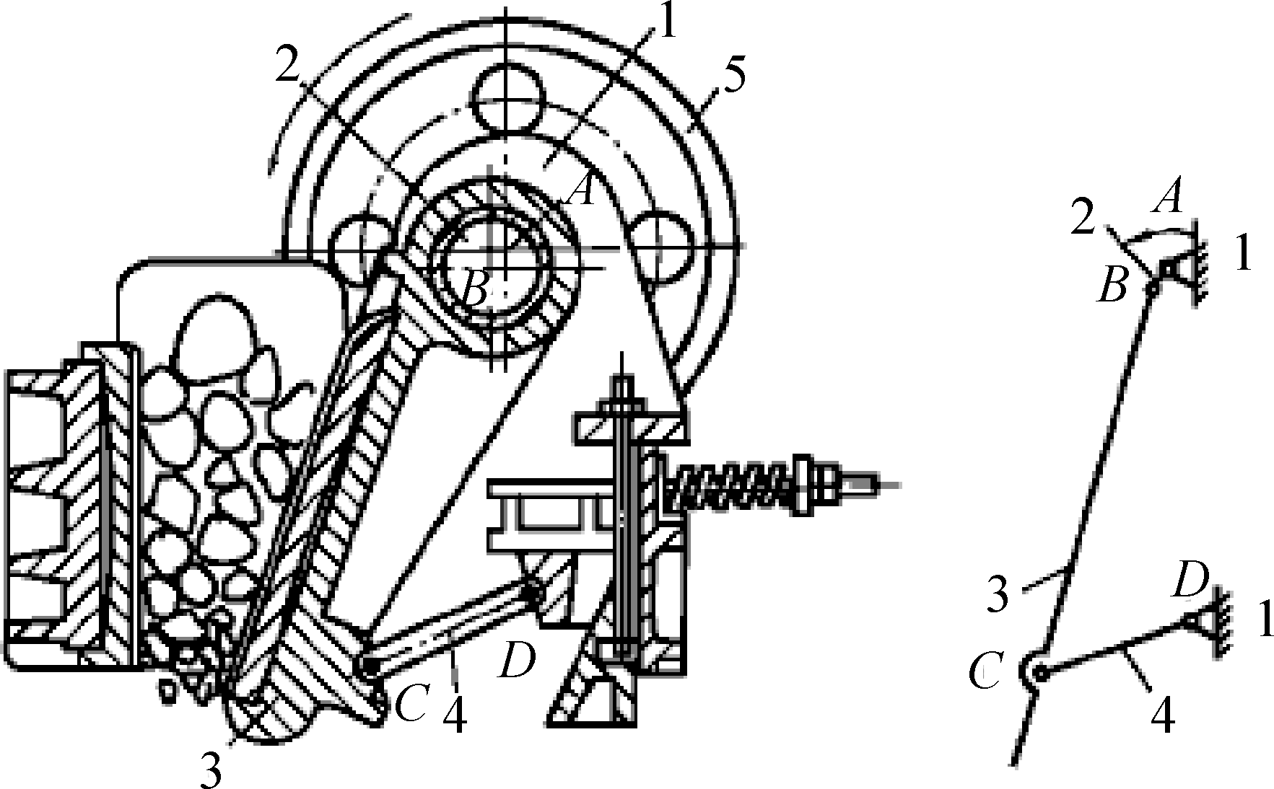
(a) 结构图 (b) 运动简图
图1-4 颚式破碎机
1—机架；2—偏心轴；3—动颚板；4—肋板；5—飞轮

② 找出各构件之间的联系：运动副。
当偏心轴绕轴线A转动时，驱使动颚板3做平面运动，从而将矿石轧碎。偏心轴2与机架1绕轴线A做相对转动，故构件1、2组成以A为中心的转动副。动颚板3与偏心轴2绕轴线B做相对转动，故构件2、3组成以B为中心的转动副。肋板4与动颚板3绕轴线C做相对转动，所以，构件3、4组成以C为中心的转动副。肋板与机架绕轴线D做相对转动，所以构件4、1组成以D为中心的转动副。
③ 测量各运动副间的相对位置。
逐一测量运动副中心A与B、B与C、C与D、A与D之间的长。
④ 作机构运动简图。
选定长度比例尺，在确定的视图上按比例画出运动副的符号和连线表示构件，注上运动副代号和构件号，对原动件要画上表示运动方向的箭头，最后便绘成机构运动简图，如图1-4(b)所示。比例尺的计算如下。
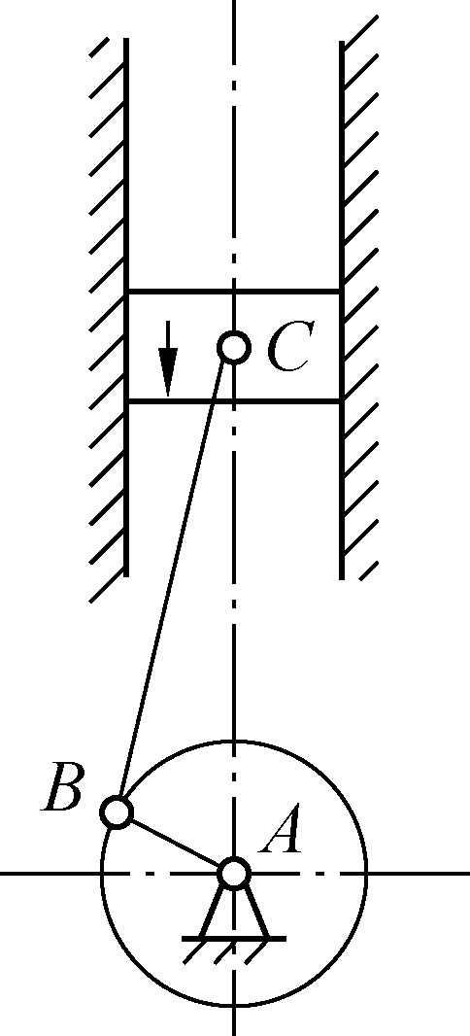
图1-5 单缸内燃机机构运动简图
例1-2 绘制图1-5所示单缸内燃机的机构运动简图。
已知
解 ① 在内燃机中，活塞为原动件，曲轴为工作构件。活塞的往复运动经连杆变换为曲轴的旋转运动。
② 活塞与缸体(机架)组成移动副，与连杆在点组成转动副；曲轴与缸体在点组成转动副，与连杆在点组成转动副。
③ 选长度比例尺，按规定符号绘制机构运动简图，如图1-5所示。活塞的大小与运动无关，可酌定。

1.2.3 利用ADAMS进行颚式破碎机的运动分析
启动ADAMS程序，建模时，本节使用ADAMS自带的几何建模工具箱建立破碎机的曲柄摇杆机构模型，也可以通过其他三维软件建模后导入。以下为颚式破碎机模型的建立及仿真过程。模型包括破碎机偏心轴、破碎机动颚板、破碎机肘板和机架4个机构。
(1) 启动ADAMS/View，创建一个新的数据文件，在模型名称输入框输入eshiposuiji，将单位设置为MMKS。
(2) 设置工作环境。操作步骤如下。
① 在Setting菜单中选择Units命令，将长度单位设置为毫米(mm)，单击OK按钮。
② 在Setting菜单中选择Working Grid命令，则弹出工作栅格设置对话框。
③ 将工作栅格尺寸设置为1000，格距为10，单击OK按钮。
(3) 建立设计点。操作步骤如下。
① 单击Construction工具栏中的Point图标。
② 设计参考点：Point_1(0,0,0)、Point_2(-30,0,0)、Point_3(0,-700,0)、Point_4(-400,-800,0)。使用点的默认设置，即Add to Ground和Don’t Attach。
(4) 创建破碎机偏心轴，操作步骤如下。
① 选择连杆工具Link。
② 在Point_1和Point_2之间建立连杆。
③ 为连杆改名，将Part:Part_1改为crank。
(5) 创建破碎机动颚板，操作步骤如下。
① 选择连杆工具Link。
② 在Point_2和Point_4之间建立连杆。
③ 为连杆改名，将Part:Part_1改为jaw。
(6) 创建破碎机肘板，操作步骤如下。
① 选择连杆工具Link。
② 在Point_3和Point_4之间建立连杆。
③ 为连杆改名，将Part:Part_1改为brackets。
颚式破碎机仿真模型如图1-6所示。几何模型建立好后，进行运动分析计算之前，要用运动副连接各个构件，即对模型施加约束，通过约束将不同的构件连接起来，限制构件之间的某些相对运动，组成一个机械系统。
(7) 将部件crank与机架之间以旋转副进行连接。
选择2 Bodies-1 Location和Normal To Grid；将约束放在点Point_1上。
(8) 将部件crank与部件jaw之间以旋转副进行连接。
选择2 Bodies-1 Location和Normal To Grid；将约束放在部件crank与部件jaw间的交点上。
(9) 将部件jaw与部件brackets之间以旋转副进行连接。
选择2 Bodies-1 Location和Normal To Grid；将约束放在部件jaw与部件brackets间的交点上。
(10) 将部件brackets与机架之间以旋转副进行连接。
选择2 Bodies-1 Location和Normal To Grid；将约束放在点Point_3上。
对模型施加约束后，还要对模型施加驱动。建立工作件之间的约束与驱动关系，对曲柄偏心轮施加驱动力矩。
(11) 添加约束驱动。
使用Rotational Joint Motion工具在部件crank和机架之间的约束上添加驱动，其表达式为：D(t)=360.0d * time。
(12) 进行仿真计算。在1s内进行100步的计算，单击Simulation选项卡中的(仿真)按钮，按图1-7所示进行计算。
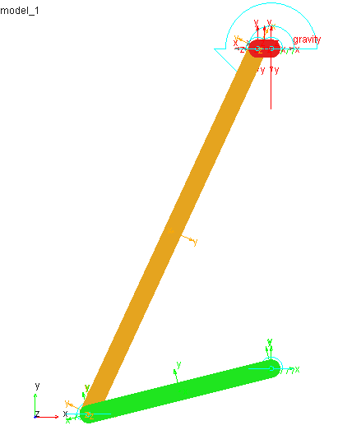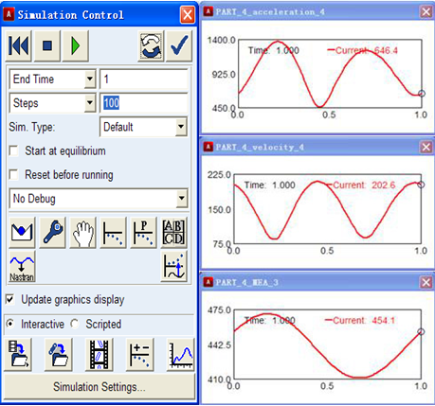
图1-6 颚式破碎机的仿真模型 图1-7 颚式破碎机的仿真计算
经过仿真计算得出了破碎机动颚板的质心加速度、速度以及位移曲线(其中动颚板在水平和垂直方向上的行程曲线省略)。从以上数据可见，颚式破碎机动颚板的平均水平行程大，这就保证了动颚板对物料施加足够的挤压力，而且破碎腔由上向下水平行程是递增的，保证排料通畅。同时可以看出动颚垂直行程小，减少了磨损和过粉碎现象。有利于破碎过程，也有利于排料过程，破碎效果很好，是比较合理的。

1.2.4 利用ADAMS进行单缸内燃机的运动分析
在SolidWorks 2011中建立虚拟样机模型，获取构件质量特性参数，如构件质心位置、质量和转动惯量等，将装配模型导入ADAMS。以S195柴油机为例，通过实物测取尺寸建立机构分析模型，连杆长度为210mm，曲轴半径为57.5mm。下面介绍在ADAMS中的单缸内燃机的运动仿真分析。
(1) 启动ADAMS/View。在欢迎对话框中选择新建文件，在新建窗口中输入模型名称，设定当前工作路径，最后单击OK按钮。
(2) 导入SolidWorks虚拟样机模型。选择File→Import菜单命令，在弹出对话框的“文件类型”下拉列表框中选择SolidWorks类型，而后找到路径，确定Model Name(模型名称)，单击OK按钮。导入模型如图1-8所示。
(3) 添加约束副。由于SolidWorks模型导入ADAMS后，模型中原有的装配关系都已经无效，故需要使用ADMAS中的约束副将它们连接起来，以定义物体之间的相对运动。调用ADAMS中的Connectors命令中的旋转副，在曲轴与大地之间创建旋转副。在曲轴与连杆之间创建旋转副，连杆与内燃机缸之间创建旋转副。然后调用ADAMS中的Connectors命令中的移动副，在内燃机缸与大地之间创建移动副。
(4) 添加约束驱动。使用工具Rotational Joint Motion在部件曲轴和大地之间的旋转约束上添加驱动，其表达式为：D(t)=720.0d * time。
(5) 进行仿真计算。在1s内进行100步的计算，单击Simulation选项卡中的按钮，按图1-9所示进行计算。
经过仿真计算，得出了内燃机缸的质心位移、速度以及加速度的曲线，由此知气缸运动行程特性。分析研究这些参数与曲柄连杆机构转速之间的关系, 对于曲柄连杆机构平衡方案的选择及相关参数的优化具有极其重要的意义。
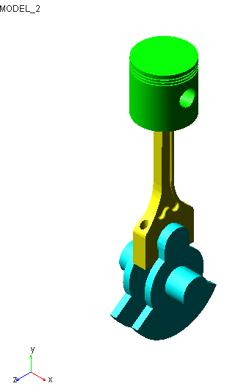
图1-8 单缸内燃机的虚拟样机模型 图1-9 单缸内燃机的仿真计算

1.3 平面机构的自由度
机构是具有确定相对运动的系统，要判断构件的组合是否能动及运动是否确定，必须要研究机构的自由度。

1.3.1 平面机构自由度的计算
设一个运动链中，除去固定件，其余活动构件的数目为$n$个。一个不受任何约束的构件在平面中有3个自由度，故一个运动链中活动构件在平面中共具有个自由度。当两构件用运动副连接后，其运动受到约束，自由度将减少。自由度减少的数目，应等于运动副引入的约束数目。平面运动链中，每个低副引入的约束数为2，每个高副引入的约束数为1。因此，对于平面运动链，若各构件之间共构成了个低副和个高副，则它们共引入个约束。
设运动链的自由度数为，则有
(1-1)
式中：——运动链的自由度数目；
——活动构件的数目；
——低副的数目；
——高副的数目。

1.3.2 平面机构具有确定运动的条件
机构的自由度数是机构具有的独立运动数。例如，机构的自由度为1，则表示机构只有一个独立运动。如果通过一个原动件，并给定一个运动规律对此独立运动加以控制，则该机构的运动就完全确定了。一般一个原动件只能给定一个运动规律，所以机构若有两个自由度，则需要两个原动件。由此可知，机构具有确定运动的条件是：机构的原动件个数应与其自由度相等。
如图1-10所示的四构件系统，，其自由度为
当原动件1在任何瞬时位置时，从动件2和3都占有相应的确定位置，这说明从动件的运动是确定的，故该构件系统是机构。
如给定两个原动件1和3，势必将该机构破坏。
如图1-11所示的五构件系统，，其自由度为
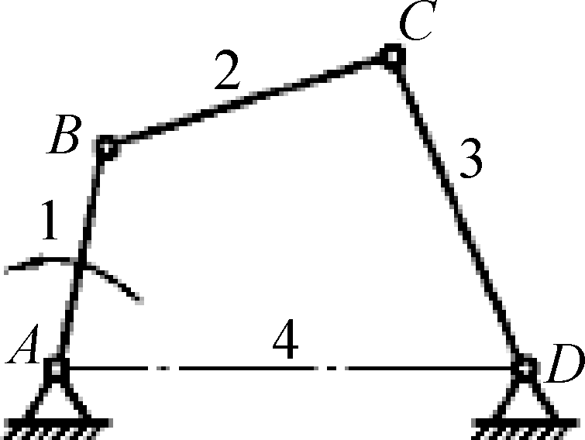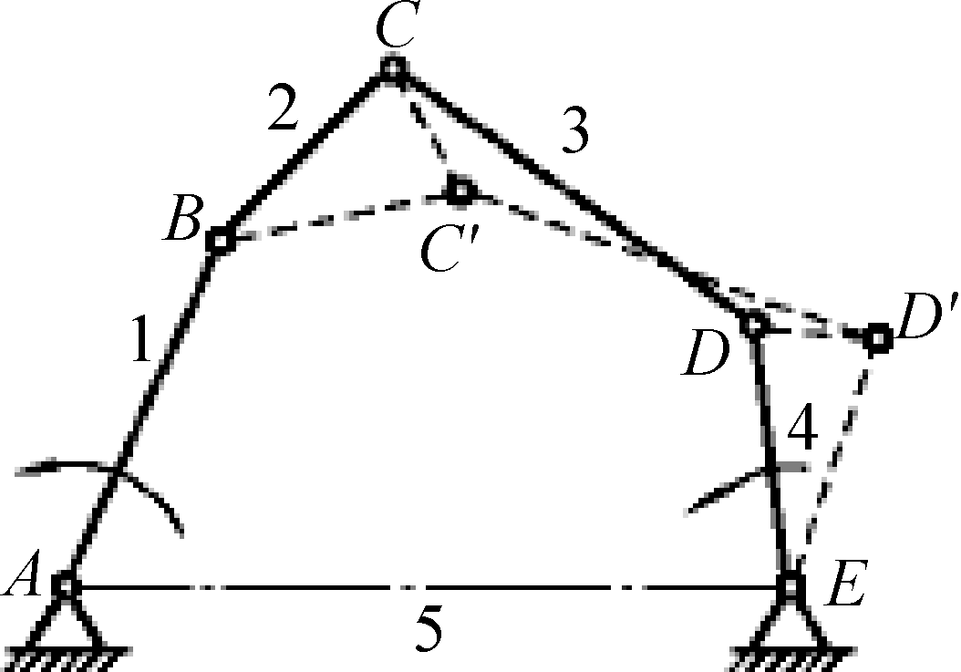
图1-10 四构件系统 图1-11 五构件系统
1—原动件；2,3—从动件；4—机架 1～4—构件；5—机架

设只有构件1为原动件，当构件1在图示瞬时位置时，则构件2、3和4可以占有BC、CD、DE位置，也可以占有BC'、C'D'、D'E位置或其他位置。这说明从动件的运动不是确定的，故该构件系统就不是机构。若构件4也是原动件，而该瞬时它在DE位置，则构件2、3的位置完全确定，此构件系统就成为机构，它的运动是确定的。

1.3.3 计算平面机构自由度时应注意的事项
1．复合铰链
两个以上的构件在同一处以同轴线的转动副相连，称为复合铰链。
图1-12所示为3个构件在点形成复合铰链。从侧视图可见，这3个构件实际上组成了轴线重合的两个转动副，而不是一个转动副。一般地，个构件形成复合铰链应具有k-1个转动副，计算自由度时应注意找出复合铰链。
图1-13所示为直线机构，其构件的长度，，，当构件摇动时，点的轨迹为垂直于的直线。该机构在四点均为由3个构件组成轴线重合的两个转动副，即复合铰链。该机构，，其自由度数为
2．局部自由度
在有些机构中，其某些构件产生的局部运动并不影响其他构件的运动。将这些构件所能产生的这种局部运动的自由度称为局部自由度。
例如，在如图1-14(a)所示的滚子从动件凸轮机构中，为了减少高副元素的磨损，在推杆和凸轮之间装了一个滚子。该机构的计算自由度数为，但实际上当该机构以凸轮一个构件为原动件时，便具有确定的运动。产生这种与平面机构具有确定相对运动条件不相吻合的原因是：滚子绕其自身轴线转动所形成的运动副是一个多出来的局部自由度，它是否存在并不影响机构的运动规律。排除局部自由度的方法是假想地将滚子与从动件固结为一体，如图1-14(b)所示。按图1-14(b)计算出的凸轮机构的自由度数为，与实际情况吻合。
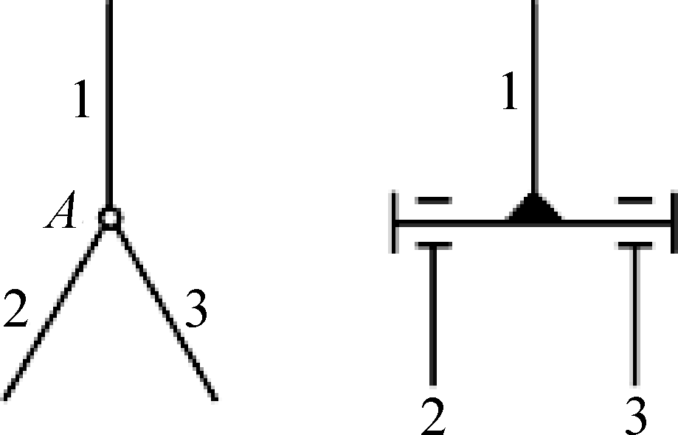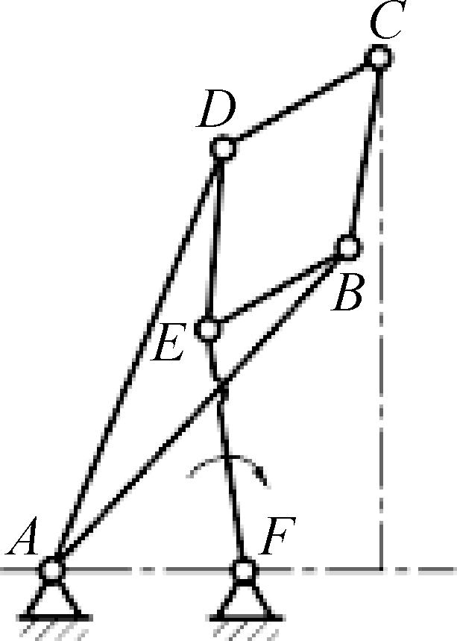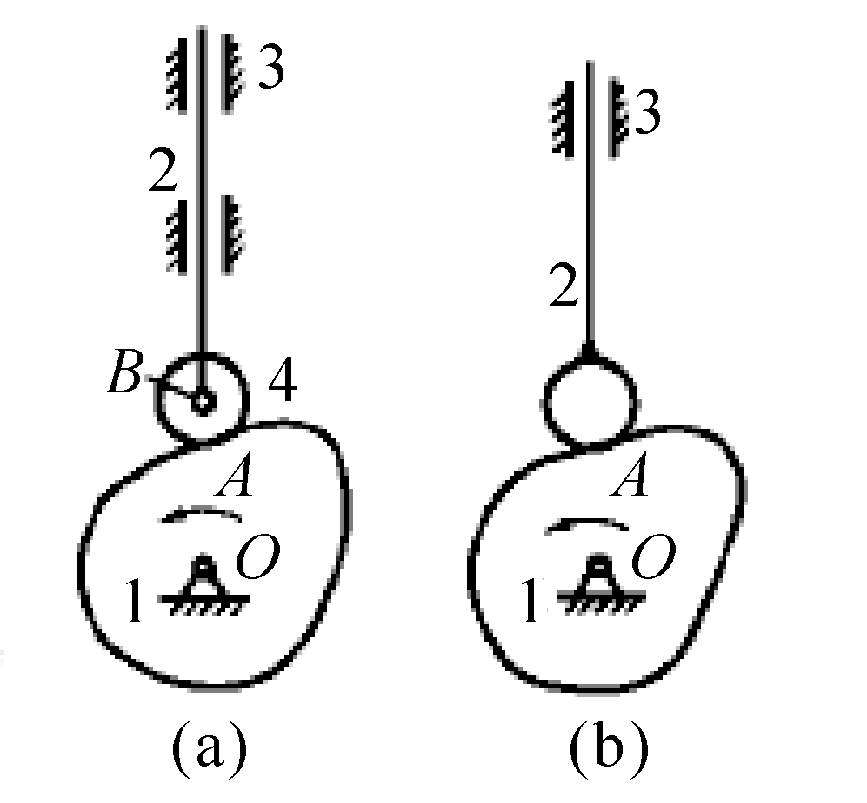
图1-12 复合铰链 图1-13 直线机构 图1-14 局部自由度
1～3—构件 1～4—构件

由此可见，在计算机构的自由度时，应将机构中的局部自由度除去不计。
3．虚约束
虚约束指机构中与其他约束重复，对机构不产生新的约束作用的约束。计算机构自由度时应将虚约束除去不计。虚约束经常出现的场合有以下几个。
(1) 两构件间形成多处具有相同作用的运动副。如图1-15(a)所示，轮轴2与机架1在A、B两处形成转动副，其实两个构件只能构成一个运动副，这里应按一个运动副计算自由度。又如图1-15(b)所示，在液压缸的缸筒与活塞、缸盖与活塞杆两处构成移动副，实际上缸筒与缸盖、活塞与活塞杆是两两固连的，只有两个构件而并非4个构件，此两个构件也只能构成一个移动副。
(2) 两构件上连接点的运动轨迹重合。例如，图1-16所示是火车头驱动轮联动装置示意图，它形成一个平行五边形机构，其中构件EF存在与否并不影响平行四边形ABCD的运动，进一步可以肯定地说，三构件AB、CD、EF中缺省其中任意一个，均对余下的机构运动不产生影响，实际上是因为此三构件的动端点的运动轨迹均与构件BC上对应点的运动轨迹重合。应该指出，AB、CD、EF三构件是互相平行的；否则就形成不了虚约束，机构就出现过约束而不能运动。
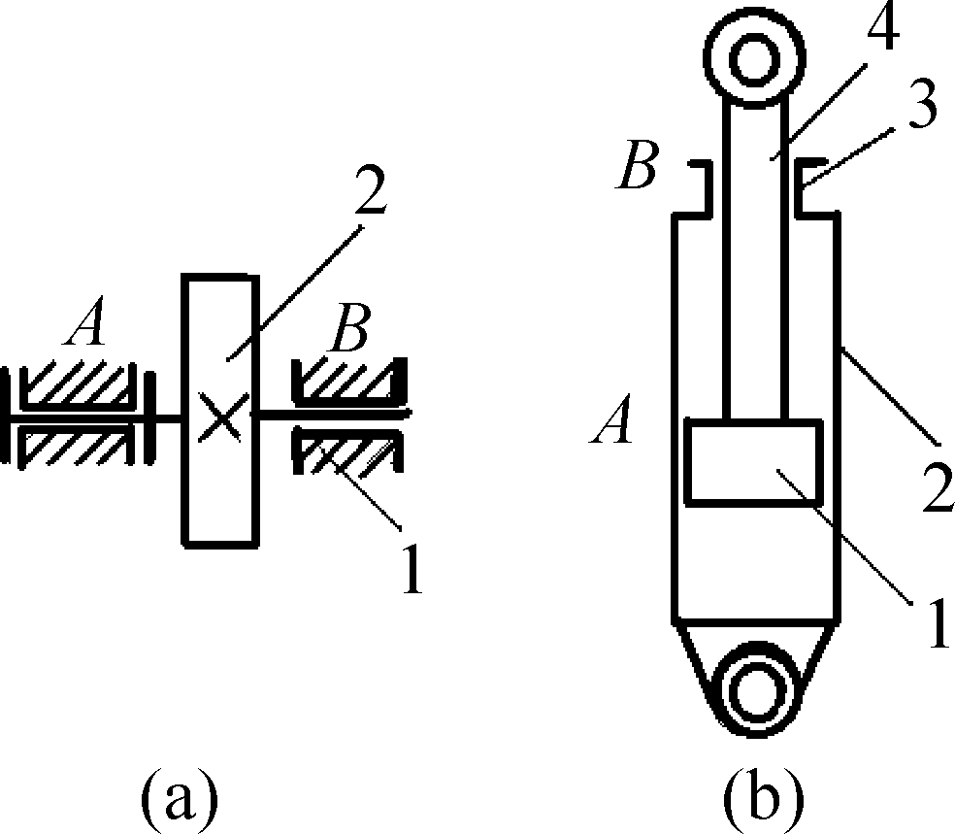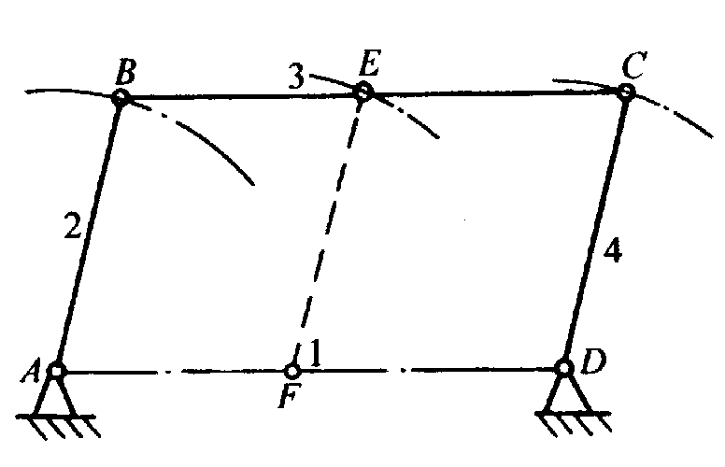
图1-15 两构件间形成多处运动副的虚约束 图1-16 两构件上连接点运动轨迹重合
1～4—构件

(3) 机构中具有对运动起相同作用的对称部分。图1-17所示为一对称的齿轮减速装置，从运动的角度看，运动由齿轮1输入，只要经齿轮2、3就可以从齿轮4输出了。但是为使输入输出轴免受径向力，即从力学的角度考虑，加入了齿轮6、7。未引入对称结构时，机构由4个构件、3个转动副、2个高副组成，自由度为
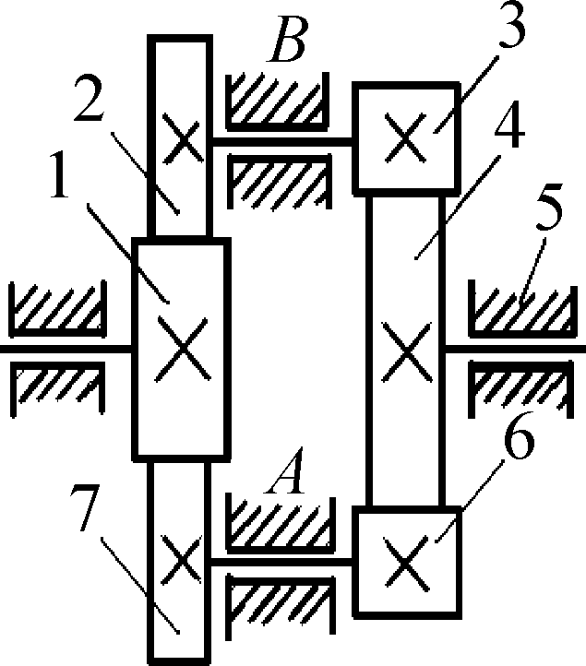
图1-17 对称结构引入的虚约束
1～7—齿轮

F = 3×(4-1)-3×2-2 = 1
引入对称结构后，如果不将虚约束去除，则机构由5个构件、4个转动副、4个高副组成，自由度为
F = 3×(5-1)-4×2-4 = 0
这显然是错误的。
例1-3 计算图1-18(a)所示筛料机构的自由度。
解 经分析可知，机构中滚子自转为局部自由度；顶杆与机架组成两导路重合的移动副、，故其中之一为虚约束；C处为复合铰链。去除局部自由度和虚约束，按如图1-18(b)所示的机构计算自由度，机构中，，，其自由度为
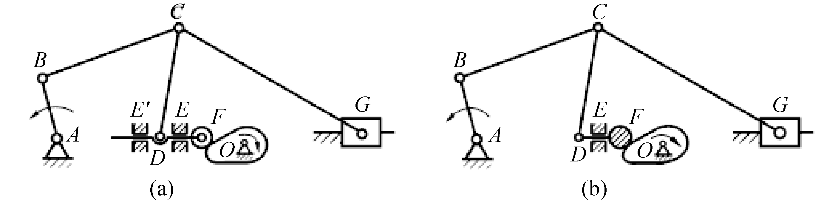
图1-18 筛料机构

习 题
1-1 什么是运动副？平面高副与平面低副各有什么特点？
1-2 机构具有确定运动的条件是什么？
1-3 在计算机构的自由度时，要注意哪些事项？
1-4 什么是虚约束？什么是局部自由度？有人说虚约束就是实际上不存在的约束，局部自由度就是不存在的自由度，这种说法对吗？为什么？
1-5 指出如图1-19所示的机构中的复合铰链、局部自由度、虚约束，并计算机构的自由度，判定它们是否有确定的相对运动(标有箭头的构件为原动件)。
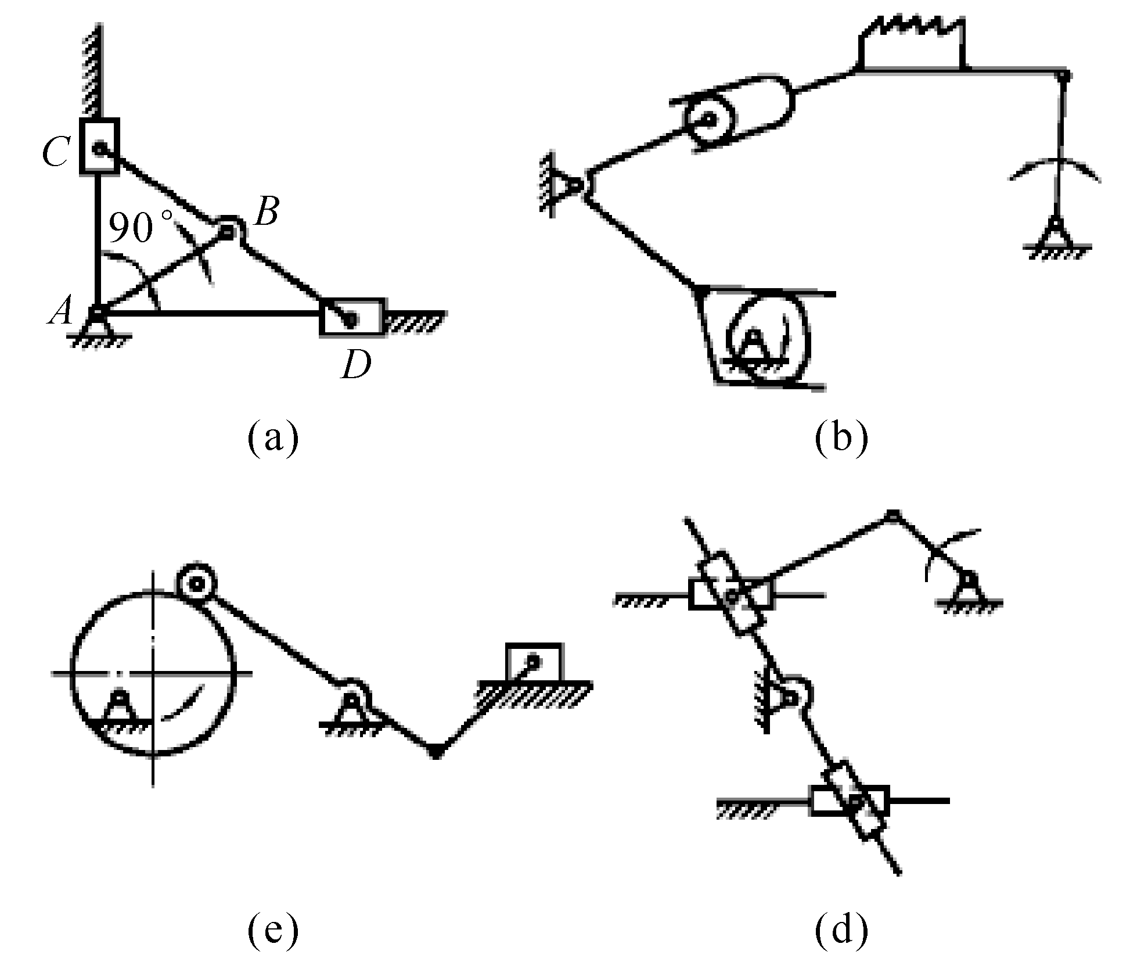
(c) (d)
图1-19 习题1-5图

